LAMPIRAN

WALKTHROUGH

Pada game ini Kiko mempunyai dua misi utama, yaitu :
- Mengungkap kebenaran tersembunyi dibalik misteri hutan tersebut.
- Mencari jalan keluar untuk keluar dari hutan tersebut.
- Zona merah.
Di awal misi Kiko berada di zona merah yang memiliki 3 zona utama yaitu zona merah 1, 2, dan 3. Di zona merah ke-1 Kiko diminta untuk menyelesaikan misi mencari bahan peledak untuk membuka jalan menuju zona merah 2 yang terhalang oleh bebatuan. Di zona ini terdapat beberapa musuh yang harus dihindari selain itu ada beberapa item tersembunyi yang harus dicari di dalam sebuah kotak yang beberapa diantaranya berisi ular berbisa. Untuk itu hati-hati dalam memilih kotak untuk dibuka. Salah memilih kotak maka yang didapatkan adalah serangan ular, bukan item pickup.
- Setelah jalan berhasil dibuka, Kiko berada di zona merah 2. Disini Kiko diminta mengumpulkan Mantra untuk membuka jalan menuju zona merah 3. Mantra tersebut berupa 10 kata kerja yang tersebar di zona merah 2. bila kata kerja berhasil ditemukan maka jalan menuju zona merah 3 akan terbuka. Selain itu di zona ini juga terdapat item tersembunyi yang tersimpan di dalam kotak yang diantaranya berisi ular, sama seperti di zona merah 1.
- Di zona merah ke-3, Kiko sampai di sebuah bangunan berbentuk piramida kuno, Untuk berhasil keluar dari zona merah 3, Kiko harus masuk kedalam Piramida untuk menemukan pintu penghubung menuju zona selanjutnya. Agar dapat membuka pintu ini Kiko harus mencari sebuah kunci yang berada didalam sebuah labirin kuno yang memiliki jalan berliku. Hanya map satu-satunya benda yang dapat dijadikan penolong untuk keluar dari labirin tersebut. Begitu pintu berhasil dibuka akan muncul sebuah pertanyaan yang harus dijawab oleh Kiko. Bila berhasil menjawab Kiko akan mendapatkan potongan Map untuk tiket menuju zona selanjutnya yaitu zona biru.
Di bangunan inilah petualangan Kiko berakhir. Disini terdapat sebuah labirin tua yang penuh dengan liku-liku membingungkan. Kiko harus menyusuri labirin ini untuk mendapatkan beberapa item kunci yang digunakan untuk membuka ruangan rahasia.
- Zona hijau.
Zona hijau merupakan zona terakhir dalam game Adventure boy ini. Zona hijau terbagi atas 3 bagian yaitu zona hijau 1, 2, dan 3. Di zona hijau yang pertama Kiko harus membuka jalan menuju zona hijau 2 dengan mengumpulkan potongan kayu untuk menyambung jembatan yang rusak.
Setelah sampai di zona hijau ke-dua Kiko harus menyelesaikan misi mengumpulkan bahan pembuat pupuk untuk menumbuhkan kembali pohoh-pohon yang hampir mati. Di zona ini Kiko akan mendapatkan gangguan musuh berupa monyet yang berada diatas pohon. Bila misi berhasil diselesaikan maka Kiko akan mendapat sebuah kunci untuk membuka pintu di sebuah bangunan tua.
- Zona biru.
Zona ini dibagi menjadi 2 bagian yaitu zona biru 1 dan zona biru 2. Pada zona biru 1 , Kiko diminta menyelesaikan Quest untuk mencari bilangan unik matematika didalam gelembung air yang muncul dari dasar air. Begitu Quest berhasil diselesaikan jalan menuju zona biru 2 akan terbuka.
- Di zona biru yang Ke dua Kiko mendapatkan misi menyelam didasar air untuk mengumpulkan potongan peta yang tersimpan didalam peti. Untuk bisa membuka peti, Kiko harus mencari dan mengumpulkan 6 kunci secara berurutan. Begitu potongan peta berhasil didapatkan, Kiko harus menggabungkan beberapa warna yaitu jingga, hijau, dan biru untuk memperjelas potongan peta yang luntur. Bila semua Quest berhasil diselesaikan jalan menuju zona hijau akan segera terbuka.
FLOWCHART GAME ADVENTURE BOY
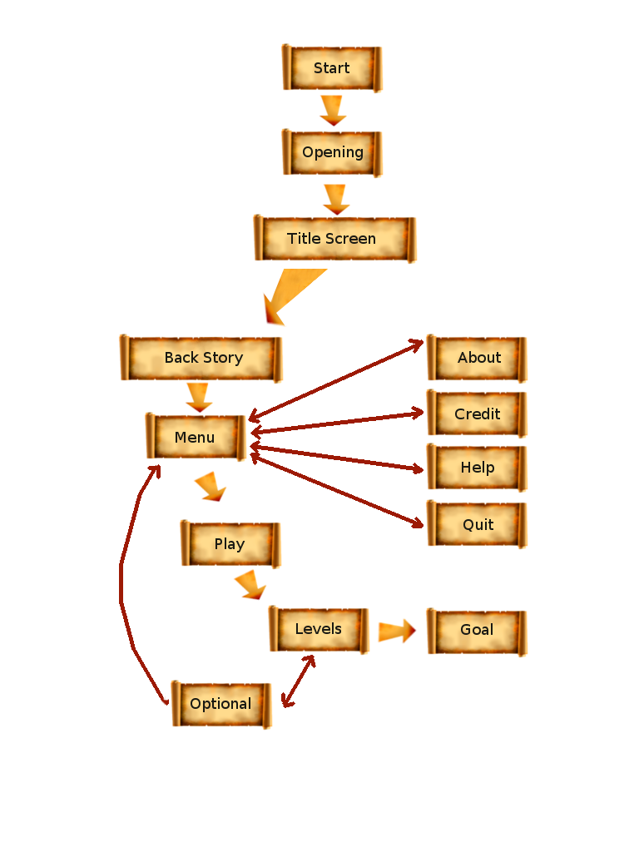

ELEMEN GAME
Narasi
Dalam beberapa game. terutama game adventure sebelum game dimainkan. pemain game di bawa ke sebuah cerita tentang asal usul kejadian yang di alami oleh player dalam game. sehingga player akan mengetahui tentang misi yang harus di selesaikan

Opening
screen yang muncul paling depan, biasanya di isi dengan logo studio atau perusahaan yang mengambangkan game tersebut.
gambar 1. OpenScreen

Title Screeen
screen yang berisi judul dari game. di tampilkan setelah opening. judul game ini yang akan mewakili isi dari game yang akan dimainkan.
Gambar 2. title Screen

Credit
halaman yang digunakan untuk menuliskan para developer yang terlibat dalam pembuatan game. screen ini penting untuk member informasi kepada pemain game untuk tahu pembuat game tersebut secara lebih khusus pada bagian spesifikasi anggota team.

Help
halaman help berisi informasi yang dibutuhkan oleh pemain game ketika mengalami kesulitan dalam menjalankan game. termsuk penggunaan control game.

User interface
merupakan bagian yang akan digunakan oleh player untuk berinteraksi dengan game yang dimainkan. prinsip yang penting dalam pembuatan interface adalah adanya kesederhanaan dengan tingkat intaktifitas yang tinggi.
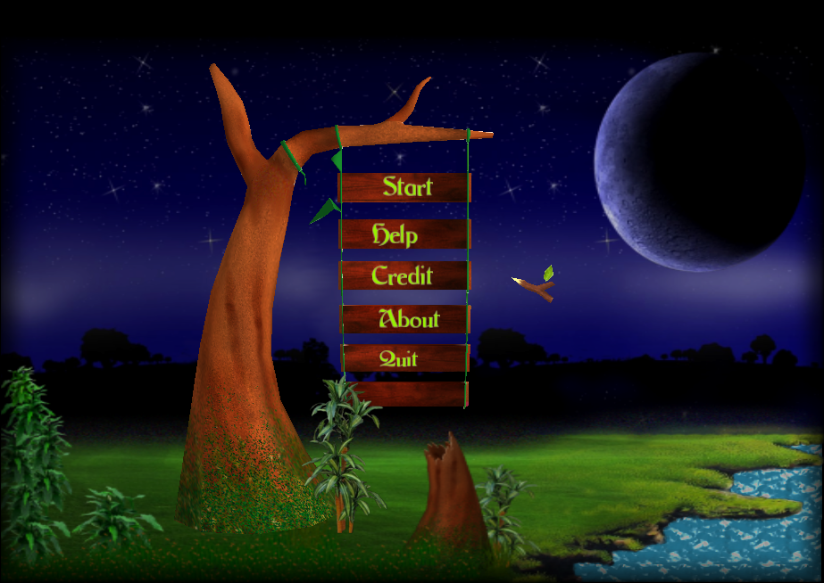
Gambar 3. Menu utama

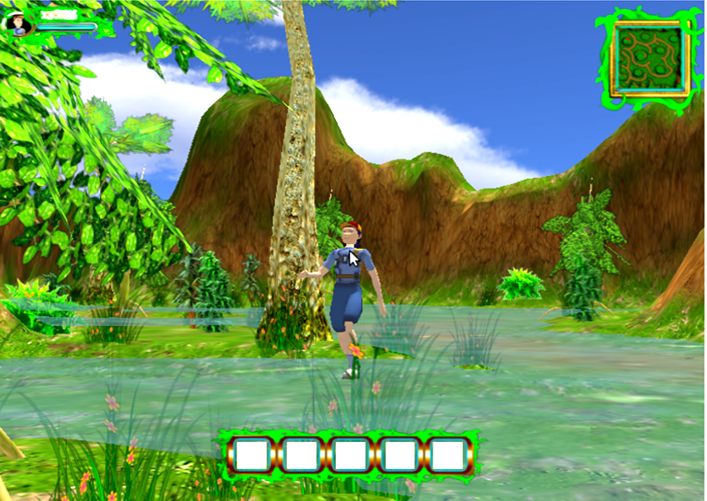
Gambra 4. interface
Level
level yang berperan membuat jalan cerita semakin menarik. Karena pada level terdapat berbagai rintangan dan misi yang harus di selesaikan. level merupakan tingkatan dalam game yang digunakan untuk menguji kemampuan player dalam menyelesaikan misi yang ada pada game.
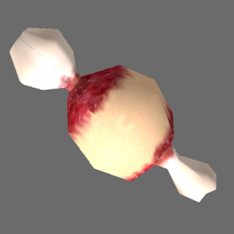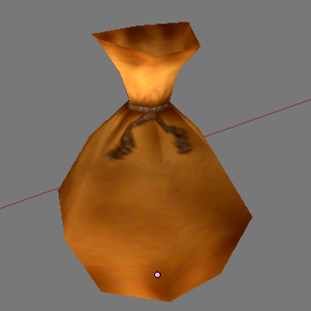
Gambar 5. Item

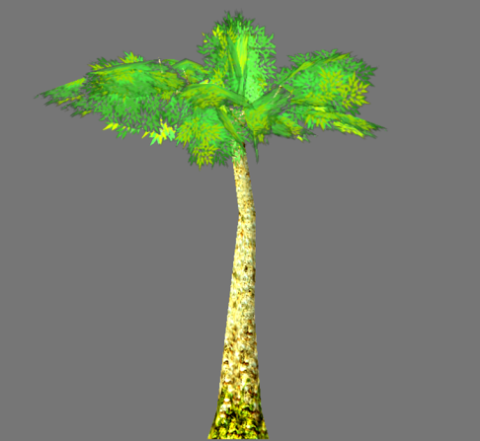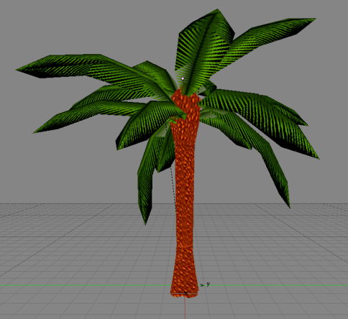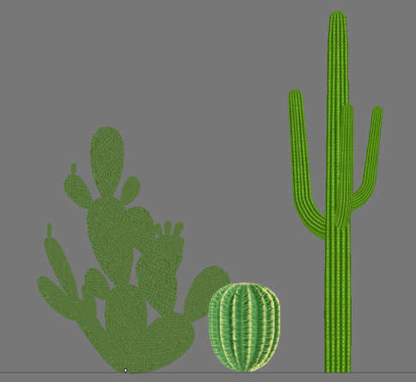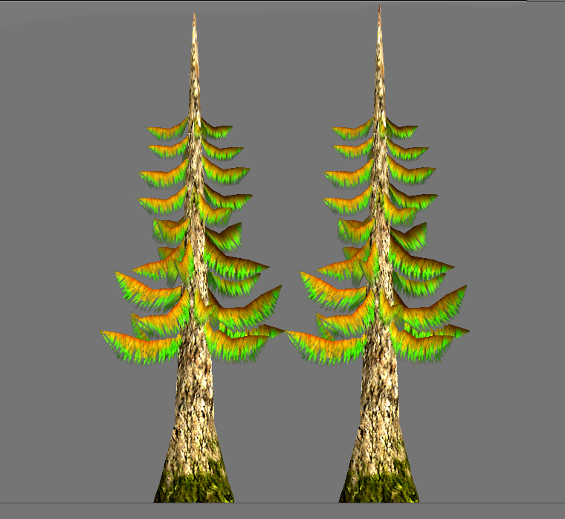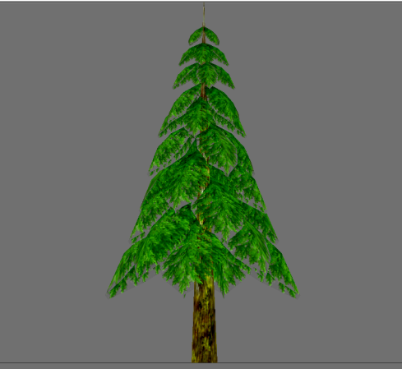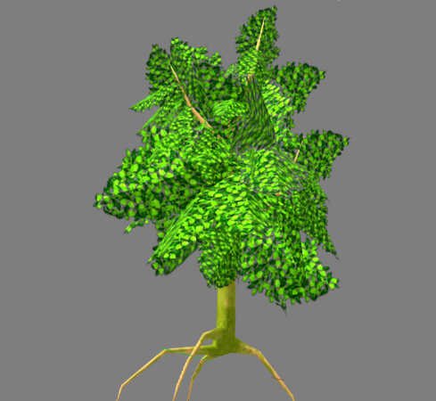

Gambar 6. Properti pohon
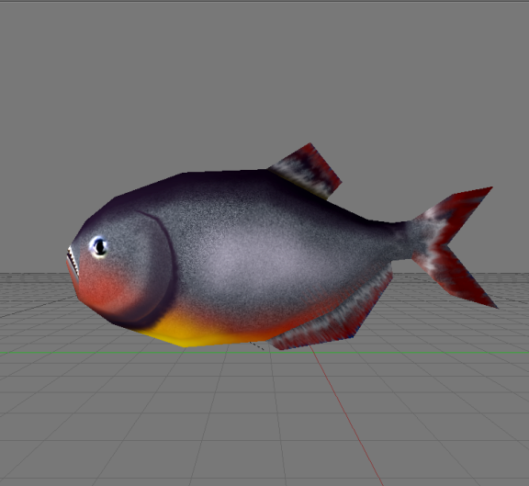
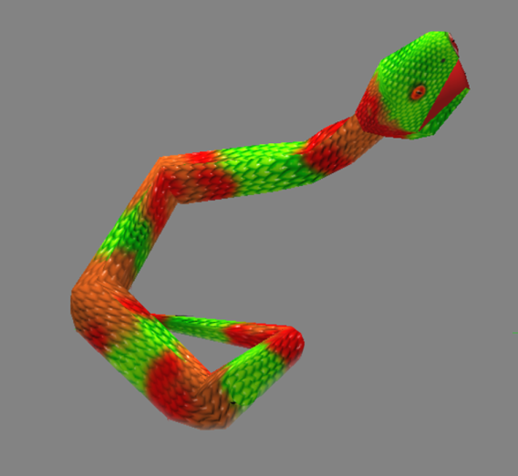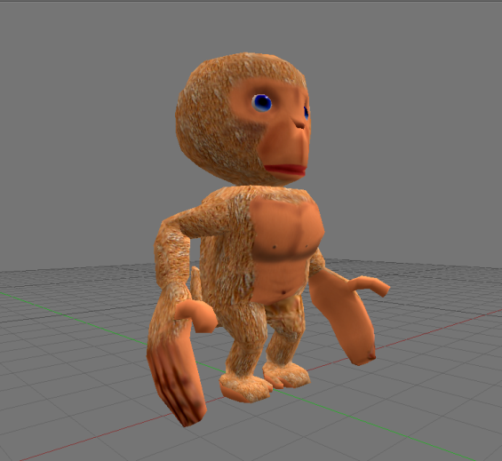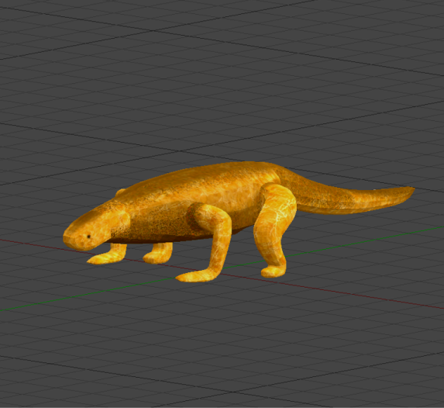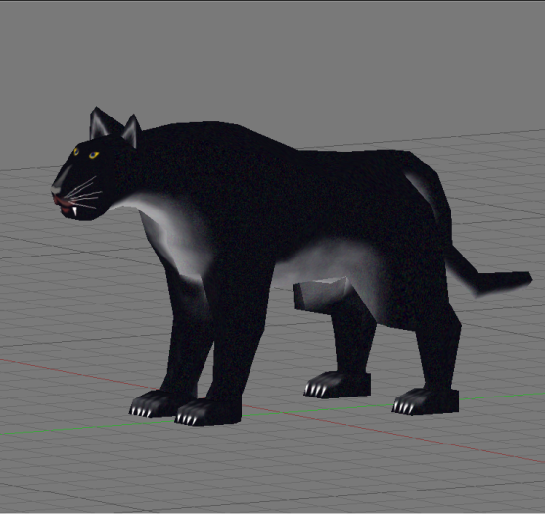

Gambar 7. Non Player Character (NPC)
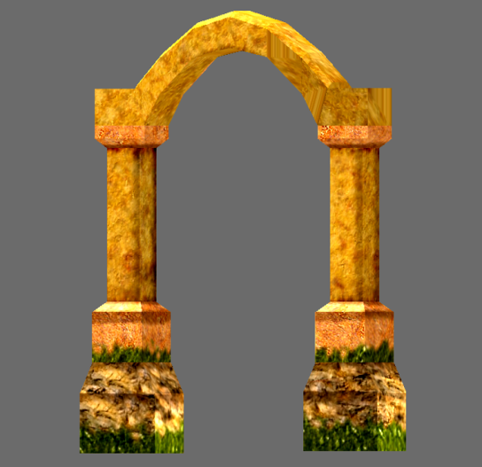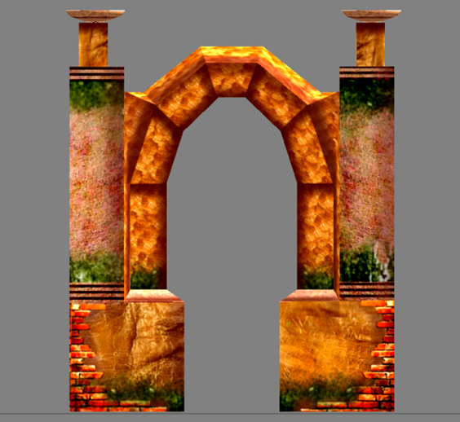
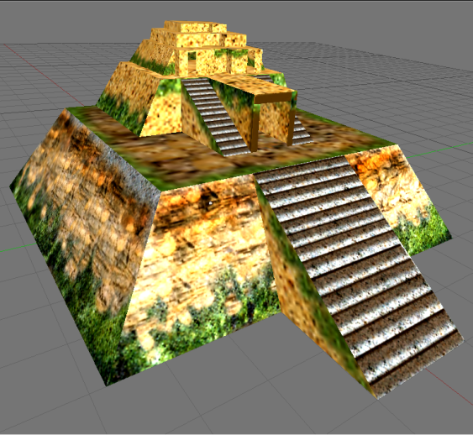

Gambar 8. Building

Software Overview
Software yang diigunakan dalam pembuatna game 3D adventure Boy sebagai berikut :
- Blender 2.49b, merupakan software modeling 3D dan juga animasi serta sculpting yang berbasis opensource dan gratis.pada pembuatan game ini digunakan untuk membuat model karakter dan environment serta pembuatan rig dan animasi. Software ini bisa di dapatkan di situs http://www.blender.org
- Gimp 2.6, Software pengolah gambar 2D seperti photoshop.pada pembuatan game ini digunakan untuk pemmbuatn tekstur. Software ini bisa didapatkan dari situs http://www.Gimp.org
- Blender Game Engine, blender merupakan aplikasi yang selain digunakan untuk mebuat animasi 3D juga bisa diguankan untuk membuat game 3D. dengan fitur game engine yang disediakan. pemrograman untuk game engine blender berbasis python.

